RK_SAPPHIRE_SOCBOARD_RK3399_LPDDR3D178P232SD8_V12 板工艺要求
（2016年11月11日）

一、基本要求：
1、 层数： 8
2、 板厚：1.2MM
3、 材料： FR4
4、 阻焊： 双面 黑色
5、 表面工艺：沉金
此板有金手指，金手指位置镀硬金
6、 字符： 双面 白色
7、 设计软件： allegro16.6
8、 过孔处理：全板过孔塞油（双面阻焊开窗孔除外）

9、 拼版方式：无。
10、如有疑问，请及时和我司工程师联系：林婷 15859012637
11、请回传光绘确认
12、拼板图如下：无。

二、Gerber文件附加说明
- 叠层结构
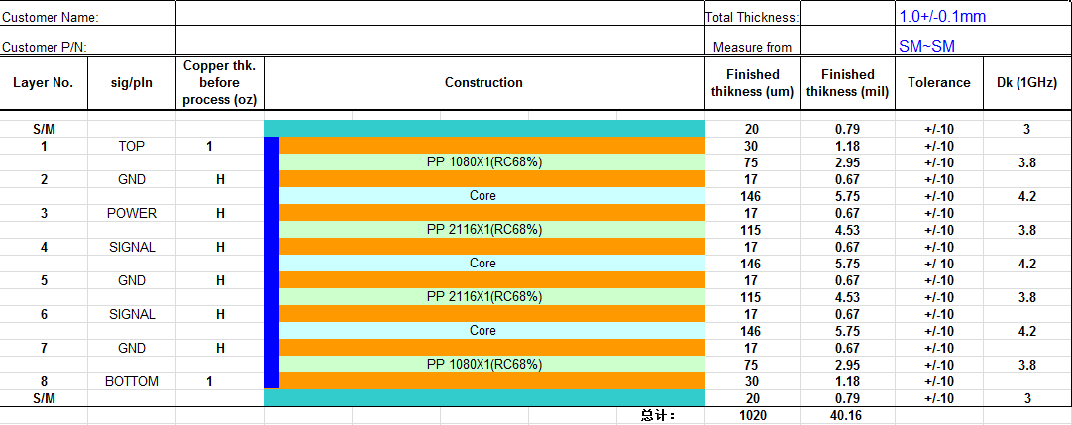
- 过孔

最小通孔：外径0.35mm, 内径0.2mm.

- 走线：
走线4MIL间距4 MIL
三.阻抗要求

注：同一参考面阻抗固定，如有出现两种阻抗值出现在同一参考面的，请注意控制阻抗正负偏差；

- 差分100OHM阻抗控制（偏差正负10%）黄色高亮部分
L1层
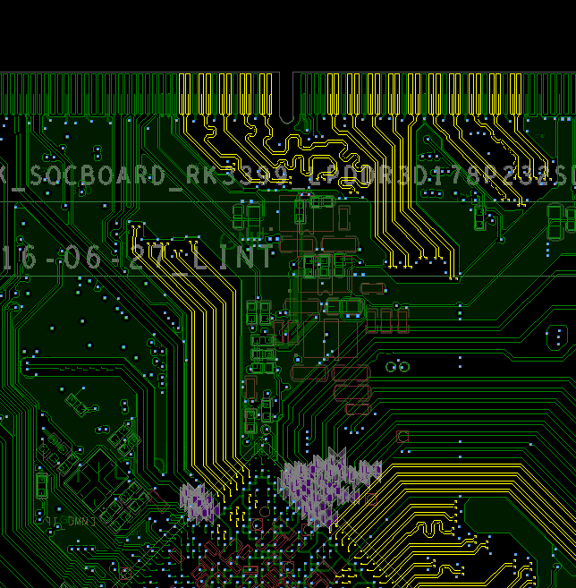
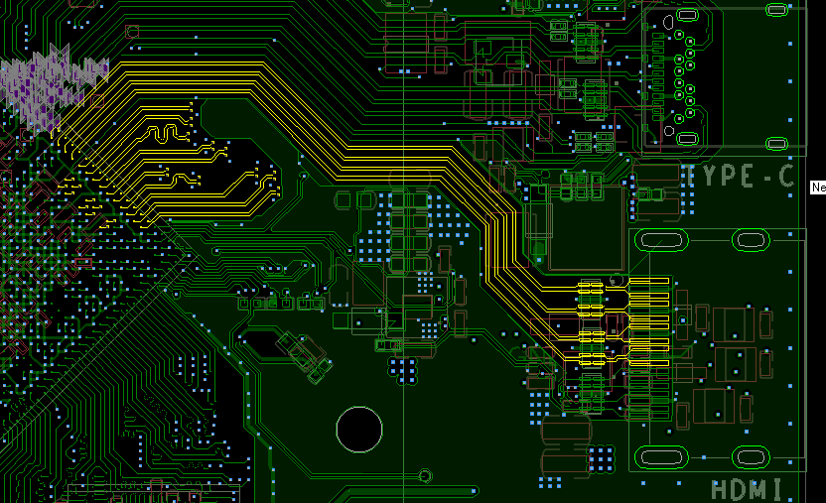
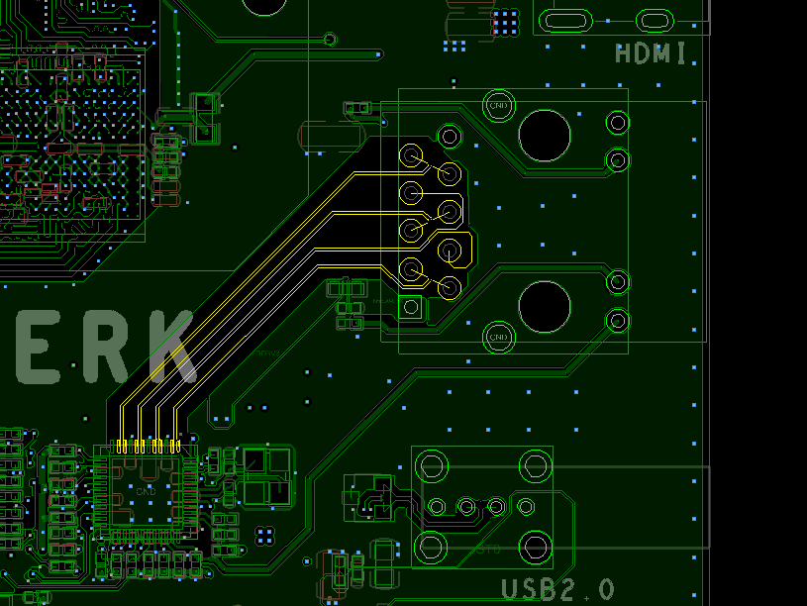
L8层
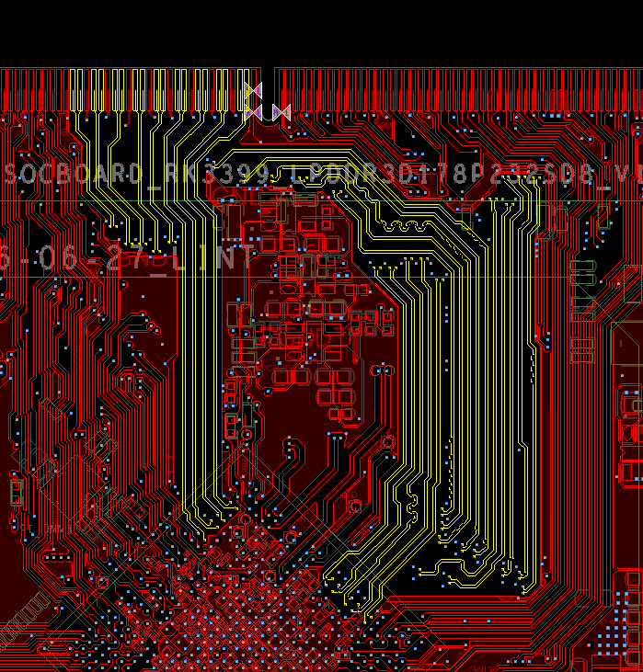
2、差分90 OHM阻抗控制（偏差正负10%）黄色高亮部分
L1层
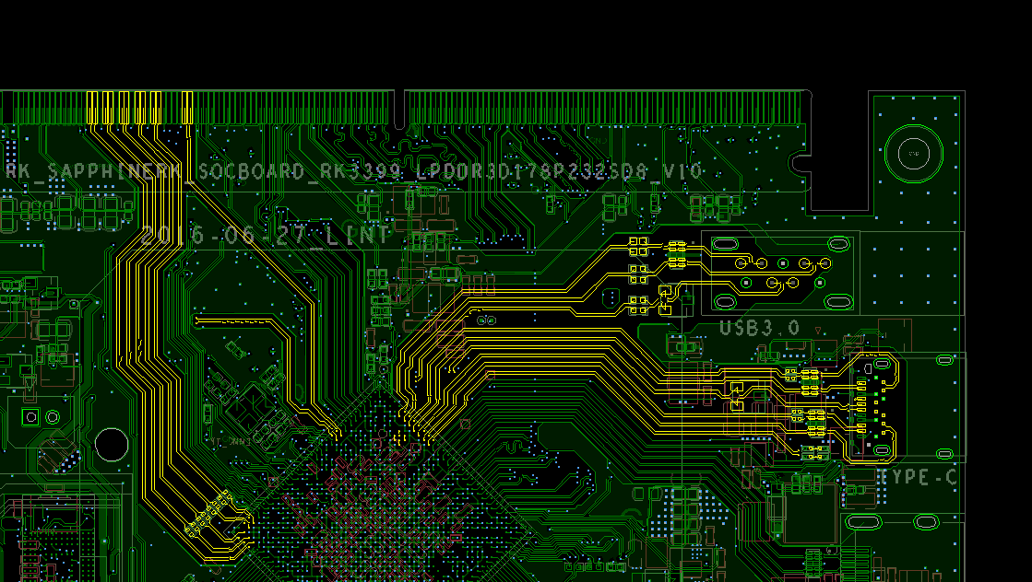
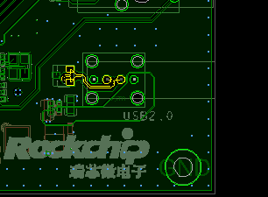
L8层
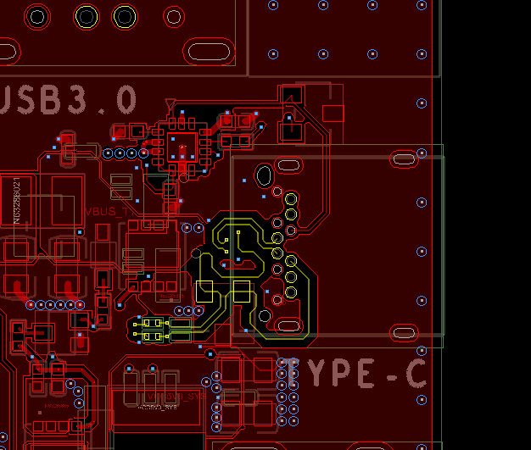

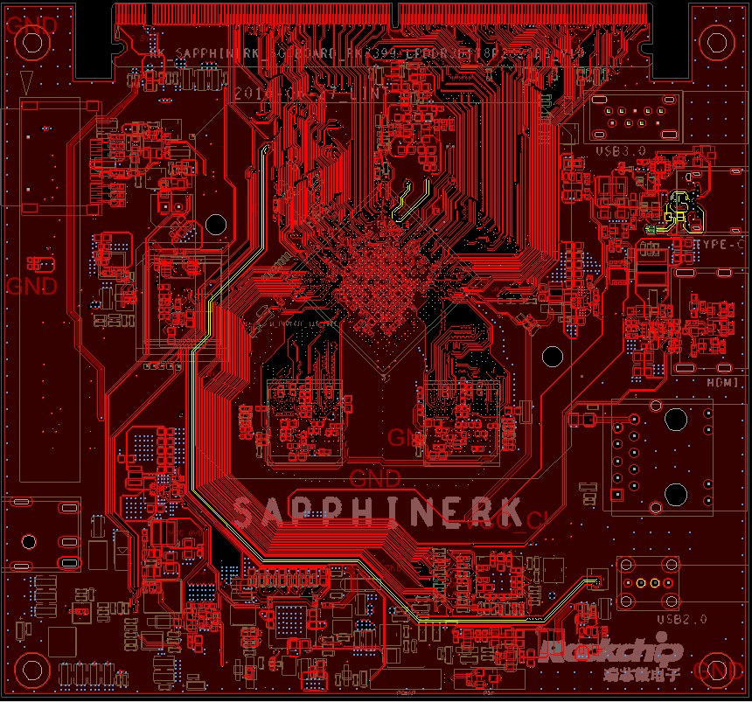
3、LPDDR3（黄色高亮部分），阻抗50 OHM( +/-10%)，比如下图
L1层
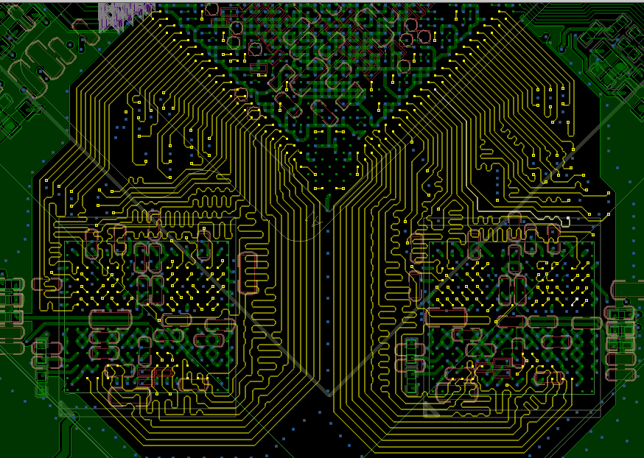
L6层
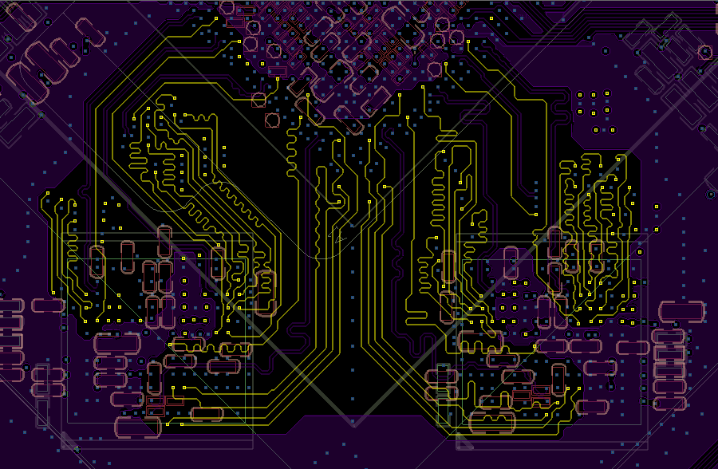
L8层
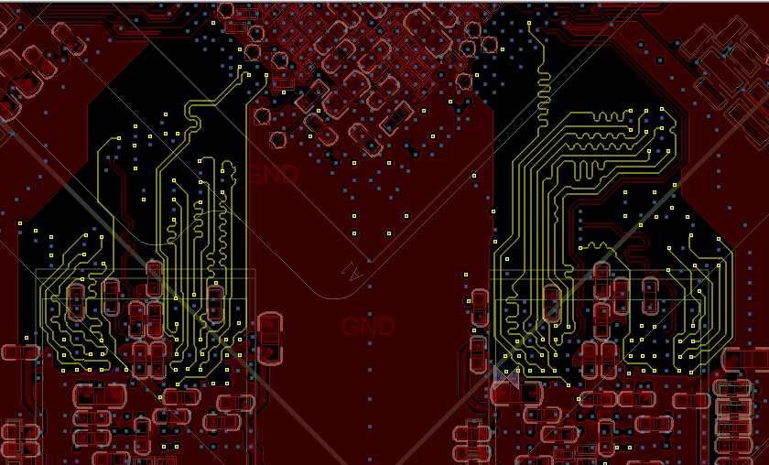
- DDR差分100OHM (+/-10%)蓝色色高亮部分
L1层
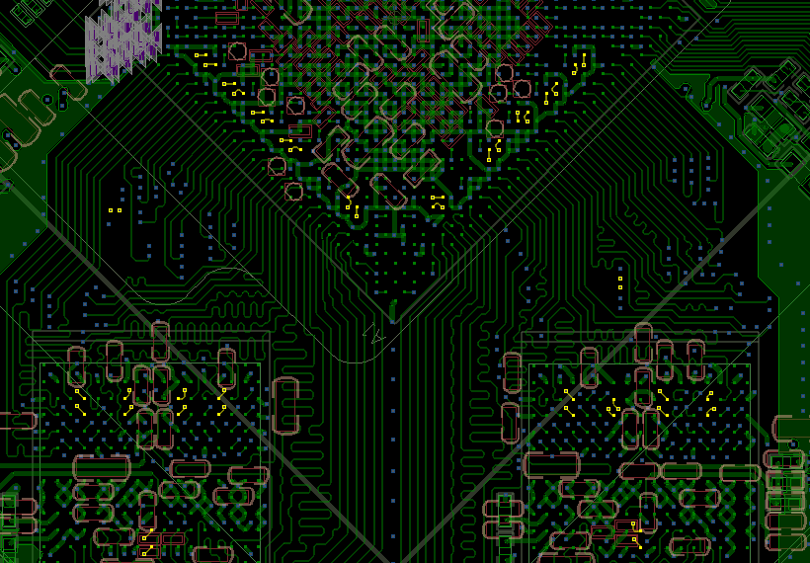
L6层
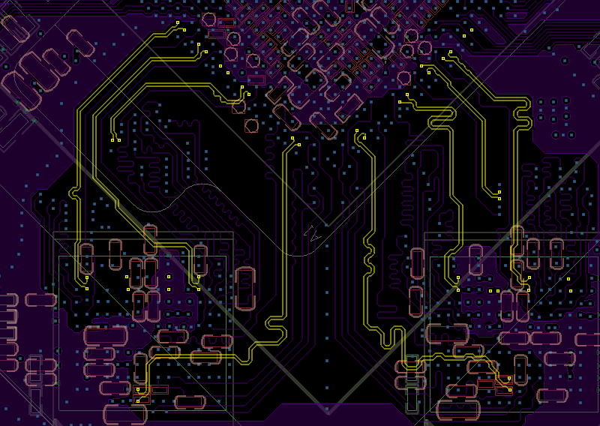
L8层
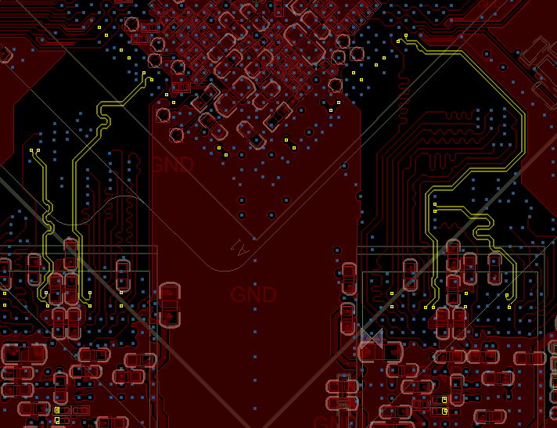

下图位置需要做镀硬金处理
L1层
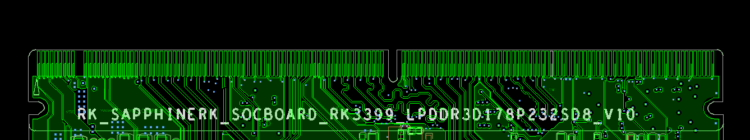
L8层
